**דף עבודה לתלמיד**

**ניסוי: חומרים סופרהידרופוביים**

שם התלמיד:_____________________

תאריך:_________________________

**מטרות:**

* הבנת מושג ההידרופוביות וההידרופיליות של חומרים
* השוואה בין משטחים סופרהידרופוביים טבעיים ובין משטחים רגילים מחיי היומיום
* בדיקת חומרים מלאכותיים חדשניים שהונדסו לכדי סופרהידרופוביה על ידי חיקוי מבני הננו המצויים במשטחים הטבעיים, והשוואה ביניהם ובין החומרים הרגילים

**חומרים:**

- משטחים לבדיקה:

* 1 לוחית זכוכית של מיקרוסקופ

* 1 פיסת פלסטיק שטוחה בגודל 10 על 10 סנטימטרים (אפשר למשל לגזור אותה מיריעת פלסטיק חלקה כמו חוצץ או קלסר. אפשר גם להשתמש בתקליטור.)

* 1 ריבוע שטוח של נייר אלומיניום 10 על 10

* 1 נייר סינון

- בדים להשוואה (חתיכות של 10 על 10 סנטימטר בערך):

* 3 חתיכות של Nano-Tex® Resist Spills

* 3 דוגמאות של בד כותנה 100%

* 2 דוגמאות של בד סינתטי, או מעורב כותנה-פוליאסטר (בניסוי המתואר להלן השתמשנו בבד מעורב – 70% פוליאסטר 30% כותנה)

- מכתימים לבחירה:

* 1 כוס מים

* 1 כוס מיץ ו\או כוס קוקה קולה

* 1 כוס חומץ בלסמי או יין

* 1 כוס שמן בישול

* 1 כף קטשופ

* 1 כף חרדל

* 1 כף מיונז

* אדמה (כמה חופנים)

- עלי צמחים (אפשר ללקטם מגינת בית הספר או להביא מהבית):

* עלה אחד של צמח נפוץ, קיסוס למשל

* פיסה אחת של עלה לוטוס או עלה של כובע הנזיר (Nasturtium)

- בקבוק מעבדה עם מים

- פיפטה להזלפת המכתימים הנוזליים וכלי פלסטיק כלשהו למריחת המכתימים המוצקים יותר

- דלי ובו אבקת כביסה ומים (אפשר שהוא ישמש את הכיתה כולה)

- טוש

- כמה כוסות פלסטיק בשביל המים והמכתימים

- כמה צלחות פלסטיק שבהן יונחו החומרים בעת בדיקתם

- דבק-נייר ומספריים

**דגש בטיחות:** ניסוי זה אינו כולל כימיקלים, אלא רק נוזלים ומוצקים המצויים בכל בית. אבל הוא יכול לגרום להכתמה של עור וציוד, לכן יש לשטוף היטב את הידיים ואת המשטחים לאחר הניסוי. יש להגן כפי הצורך על הבגדים ולהשתמש בכפפות ובמשקפי מגן. יש לאגור את כל המים והנוזלים בכלי זכוכית או פלסטיק ולשפוך אותם לכיור. כל הניסויים הם על אחריות המנסה בלבד. אוניברסיטת ארהוס (iNANO) וקונסורטיום NANOYOU בכללותו אינם נושאים באחריות לכל נזק או הפסד שייגרם מביצוע הניסויים המתוארים בזאת.

**מהלך הניסוי**כעת תבדקו כמה חומרים; תחילה חומרים נפוצים ואחר כך חדישים ומיוחדים. כשבודקים את התנהגות החומרים במגע עם מים ונוזלים אחרים, יש להניח את משטח החומר בצלחת פלסטיק כדי שהנוזל לא יישפך על השולחן ועל הרצפה. **יש לרוקן את הצלחת לאחר כל שלב בניסוי.**

**חלק 1: הבנה של תכונות משטחים, מהידרופיליה ועד סופרהידרופוביה**

אחת התכונות החשובות של משטח מוצק הוא מידת ההתרטבות שלו, כלומר יחסי הגומלין שבינו ובין נוזלים שנוגעים בו. על כל שני משטחים שונים, טיפות מים יכולות:

• לקבל צורה שונה

• להיספג או להידחות

• לנוע או להחליק בצורה שונה על פני המשטח, אם הוא משופע

**חלק 1א' – צורת הטיפה**

**הניחו את שש המשטחים שייבדקו בצלחות פלסטיק. המשטחים הם לוחית זכוכית, פיסת פלסטיק, פיסה של נייר אלומיניום, פיסה של נייר סינון, ועלה אחד מכל סוג. הזליפו שתי טיפות מים על כל משטח.**

1) איזה צורה מקבלת טיפת המים על כל משטח ומשטח? מלאו את הטבלה על ידי ציור **צורת** הטיפה המתאימה לכל משבצת:

|  |  |
| --- | --- |
| **חומר** | **צורת הטיפה במבט מהצד (פרופיל)** |
| אלומיניום |  |
| פלסטיק |  |
| נייר סינון |  |
| זכוכית |  |
| עלה רגיל |  |
| עלה של לוטוס או כובע הנזיר |  |

2) תארו במילים שלכם את ההבדלים בצורת הטיפה על פני המשטחים השונים.

_________________________________________________________________________________________________________________________________________________________________________________________________________

מהי לדעתכם הסיבה להבדלים (היזכרו בתשובות שנתתם בשיחה המקדימה לניסוי)?

______________________________________________________________________________________________________________________________________

**חלק 1ב' – מאוהבי מים ועד שונאי מים**

כדי להבין את ההתנהגות של מים על פני המשטח, צריך להבין איך מולקולות מסתדרות בקצה חומר. מולקולות אלה יהיו "קבורות" חלקית בחומר או לפחות קצה אחד יהיה מחובר אליו, ורק חלק מכל מולקולה מופנה אל החוץ. ההתנהגות של המים על פני המשטח תקבע לפי התכונות של חלקי המולקולות שמוצג כלפי חוץ. חלקים אלה יכולים להיות הידרופיליים (אוהבי מים) או הידרופוביים (שונאי מים). חישבו על טיפת שמן במים; השמן מתקבץ לטיפה אחת גדולה וצף על פני המים. זה קורה מפני ששמן הוא הידרופובי, ושני הנוזלים שואפים לצמצם ככל האפשר את שטח המגע ביניהם.

יש כמה היבטים להתנהגות המים על פני משטח, אבל אחד ההיבטים יכול לשמש ל**כימות** ההתרטבות שלו: כשמתבוננים בצורתה של טיפה על פני משטח, אפשר למדוד את זווית המגע - הזווית שבין הטיפה ובין המשטח כפי שמודגם באיורי הטבלה שלפניכם. ככל שהמשטח "שונא" את המים יותר, כך הטיפה תשאף למזער את שטח המגע איתו ותקבל צורה כדורית יותר. **אפשר לסווג משטחים לסוגים על פי זווית המגע, כפי שהיא מסומנת באיורי הטבלה. הסוגים שנדון בהם הם הידרופילי, בין לבין, הידרופובי, וסופרהידרופובי.**

3) לפי הניסוי שעשיתם בחלק 1א' וההסבר שלעיל, מלאו את הנתונים החסרים בטבלה זו:

|  |  |  |  |
| --- | --- | --- | --- |
| **צורה (במבט מהצד)** | **זווית מגע במעלות** | **סיווג המשטח** | **חומר** |
|  |  |  |  |
|  |  |  |  |
|  |  |  |  |
|  | drop4 |  |  |

4) נייר הסינון התנהג בצורה שונה משאר החומרים. מה היה השוני?

______________________________________________________________________________________________________________________________________

5) איך לדעתכם אפשר לקבוע אם נייר הסינון הוא הידרופילי או הידרופובי?

______________________________________________________________________________________________________________________________________

אם כך המידה שבה חומר "אוהב" או "שונא" מים משפיעה על צורת הטיפות שעל פניו אם הוא אטום, ועל ספיגת המים שלו אם הוא לא.

**חלק 1ג' – החלקת הטיפה**

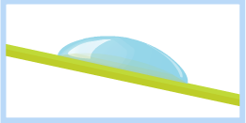**קחו את שני המשטחים ההידרופוביים ביותר (רמז: אחד מהם אמור להיות עלה הלוטוס או כובע הנזיר). בעזרת כף או פיפטה, שפכו מעט מים על פני המשטחים, הגביהו קצת את צדו האחד של כל משטח, וצפו בטיפת המים המתגלגלת על פניו.**

(יש להניח כלי קיבול במקום שהטיפות יישפכו אליו ויש להחזיק מגבוני נייר בקרבת מקום)

6) האם הטיפה מרטיבה את המשטח? (כלומר, האם נשארים עליו מים גם לאחר שמפסיקים למזוג אותם?) איך יודעים?

התייחסו בתשובתכם לכל אחד מהמשטחים שבדקתם.

______________________________________________________________________________________________________________________________________

7) האם הטיפות מתגלגלות על פני המשטח או מחליקות על פניו?

______________________________________________________________________________________________________________________________________

**מזגו עוד מים על שני המשטחים והחזיקו אותם במאוזן בידיכם.**

8) האם הצלחתם לאזן את המשטחים כך שהטיפה תעמוד במקומה? האם זה קל או קשה לביצוע? תארו את מה שאתם רואים.

______________________________________________________________________________________________________________________________________

**הידרופובי לעומת הידרופילי:** על פני משטח הידרופובי משופע, החלק שלפני הטיפה **דוחה אותה**, וזה משפיע כמובן על האופן שבו היא נעה. על פני משטח סופרהידרופובי, הטיפה נדחית כל כך חזק עד שהיא מתנהגת כאילו שאין כל יחסי גומלין בינה ובין המשטח והיא פשוט מתגלגלת בחופשיות, כמעט כמו חרוז.

9) על סמך התצפיות וההסברים שראיתם, איזה משני המשטחים הידרופובי יותר? נמקו.

האם תשובה זו עולה בקנה אחד עם צורת הטיפה שעל פיה סיווגתם את המשטחים?

______________________________________________________________________________________________________________________________________

**חלק 2 – ניתוח של חומר ננוטכנולוגי שימושי**

כפי שראיתם בניסוי הראשון, עלי הלוטוס ניחנו בתכונה יוצאת דופן – **דחיית מים מוחלטת**. פני העלה הם **סופרהידרופוביים**. לכן טיפות המים מתגלגלות מהעלה וסוחפות איתן את הלכלוך בדרכן. בזכות האפקט הזה, המכונה "ניקוי עצמי", עלה הלוטוס אינו מתלכלך. **אפקט דומה אפשר לראות בעלים** של צמחים אחרים כדוגמת כובע הנזיר וסוגים אחדים של קאנות.

**איך זה עובד? הסוד הוא בננו!** בסריקה ברזולוציה גבוהה של עלים עם "אפקט לוטוס" במיקרוסקופ אלקטרוני סורק (SEM), נמצא שעל פני העלה יש ננו-גבישים העשויים שעווה. גבישים אלה מהווים שכבה דוחה מים (הידרופובית), אך הדחייה מתחזקת עוד יותר (מגיעה לרמה סופר הידרופובית) בשל חספוס פני השטח. טיפת מים הנחה על פני עלה שכזה נוגעת בעיקר באוויר הכלוא בין אותם ננו-עמודים עליהם היא מונחת. אם נשווה למקרה האידיאלי – טיפה אחת המרחפת כולה באוויר בחוסר משקל – צורת הטיפה תהיה כדורית לגמרי. באשר לטיפה הנמצאת על משטח בעל ננו-מבנים, **ככל שיותר אוויר כלוא מתחת לטיפה, כך מצבה דומה יותר למקרה האידיאלי, בו היא כדורית לחלוטין. לכן ככל שיותר אוויר כלוא בין העמודים שמתחת לטיפה, כך המשטח הידרופובי יותר, עד כדי סופרהידרופוביות.**

זווית המגע בין טיפת מים ועלה של לוטוס היא 150 מעלות בערך, לכן הטיפה מתנהגת כמו כדור קטן ונופלת מהעלה. בתמונה שלמטה מוצג עלה של צמח הכובע הנזיר בהגדלה הולכת וגדלה. בתמונה הימנית ביותר אפשר לראות **ננו-גבישים שגודלם כמה עשרות ננומטרים**.

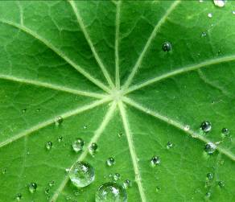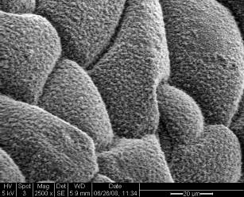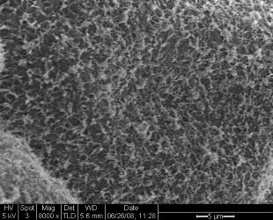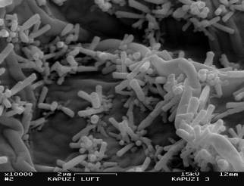

A B C D

**איור מס' 1 –** עלה של כובע הנזיר תחת סדרה של הגדלות. בתמונה הימנית ביותר אפשר לראות ננו-מבנים על פני השטח של העלה. (תמונות: A: א' סינדר, Exploratorium, B ו-C: א' מרשל, אוניברסיטת סטנדפורד, D: א' אוטן וס' הרמינגהאוס, גטינגן, גרמניה. כל התמונות שייכות לרשת NISE, [www.nisenet.org](http://www.nisenet.org), בתדפיס הכפוף לתנאי רשת NISE.)

**לומדים מהטבע: אפקט הלוטוס (Lotus Effect®)**

מהנדסי חומרים משתמשים זה שנים במיני כימיקלים לשינוי תכונות של פני שטח. קחו למשל כלי מטבח, סירים ומחבתות, המצופים בטפלון, שהוא סוג של פלסטיק, כדי למנוע הידבקות של מזון בבישול. ואולם, למרות מאמצי החוקרים, באמצעות טיפולים כימיים של פני השטח אפשר היה להשיג הידרופוביות אבל לא סופרהידרופוביות. זאת בעוד שבטבע ידוע על קיום משטחים סופרהידרופוביים, כמו בסוגי עלים מסוימים (כמו אלה שראיתם בניסוי זה) ואצל בעלי חיים מסוימים. למשל, בקצות רגליהם של חרקים המהלכים על מים (ראה איור מס' 2). כעת יודעים שהסופרהידרופוביות של החומרים הטבעיים כדוגמת עלה הלוטוס נובעת משילוב של תכונות כימיות (גבישי השעווה שעל פני העלה) וטופוגרפיה בסקאלת הננו (מידות, צורה, המרווחים בין גבישי הננו).

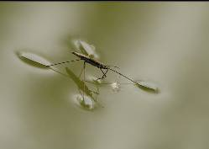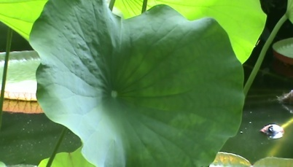

**איור מס' 2 –** שתי דוגמאות למשטחים טבעיים שמתאפיינים באפקט הלוטוס. בצד שמאל, חרק מהלך על מים (תמונה: איזבלה רזקובה, Wiki commons Creative Commons Attribution ShareAlike 3.0); בצד ימין עלה של צמח הלוטוס (תמונה: iNANO, אוניברסיטת ארהוס, Creative Commons Attribution ShareAlike 3.0)

אפקט הלוטוס נתן השראה להמצאתם של כמה חומרים חדשניים, ובהם סוגי צבע, חומרי ציפוי ובדים. יש חברות, כדוגמת Nano-Tex Inc. המכניסות היום לשימוש מסחרי טקסטילים שניתנו להם תכונות סופרהידרופוביות באמצעות הנדסת חומרים. האפקט הזה נובע מזיפי-ננו המכסים את פני הסיבים של הבד.

בחלק זה של הניסוי תבחנו בד המחקה את אפקט הלוטוס בכלים של הנדסת חומרים.

היישומים הם:

- **טקסטילים וחומרי ציפוי ידידותיים לסביבה**, דוחי לכלוך, המצריכים פחות ניקיון. החומרים כוללים צבעי חזית, בדים (לרבות בדים לביגוד) וציפוים היגייניים. היתרון של כל החומרים האלה הוא שהם **מצריכים פחות ניקוי** (ולפיכך חוסכים בחומרי ניקוי ובמים). לכן גם הסביבה יוצאת נשכרת מהשימוש בהם.

- **שיפור פעולתם של תאי שמש (יישום בתחום האנרגיה) -** אחד החסרונות של טכנולוגיית התאים הסולריים הוא שהתאים נמצאים בחוץ ונוטים להתלכלך. שכבת הלכלוך מטילה צל על האזורים הפעילים של התאים הפוטובולטאים וגורעת מיעילותם ומתקופת שמישותם. ציפוי הלוחות הסולריים בציפוי סופרהידרופובי יעזור להם להישאר נקיים הרבה יותר. בנוסף, בזכות חספוס הציפוי בסדר הגודל הננומטרי, הוא שקוף לקרינת על-סגול – אלמלא כן היה משבש את פעולת התאים בעצמו. הציפוי הזה גם עמיד לבליה, לכן הוא מאריך את משך השמישות של הלוח עוד יותר.

**2א' – התנהגות במגע עם מים**

**הניחו פיסה אחת של Nano-Tex® Resist Spills ופיסה אחת של בד כותנה רגיל בצלחת פלסטיק ושפכו עליהן מעט מים.**

11) לאיזה מהחומרים שראינו בחלק 1א' דומה הננו-טקס בהתנהגותו? מה הדמיון? לאיזה חומר דומה בד הכותנה?

______________________________________________________________________________________________________________________________________

**2ב' - תגובה למגע עם נוזלים שונים**

כדי לבדוק את היישומים שיכולים להיות לבד הננו-טקס, נשווה אותו כעת עם בד כותנה רגיל ועם בד סינתטי למחצה. לצורך זה עליכם להצטייד בשתי פיסות של בד כותנה, שתי פיסות של בד סינתטי למחצה, ושתי פיסות של ננו-טקס (כל פיסה בגודל 10 סנטימטרים על 10 סנטימטרים בערך). **בצעו את ההנחיות שלהלן.**

**שלב 1 – "אפקט ההכתמה"**

בדיקת השפעתם של נוזלים (קוקה קולה, חומץ, שמן...) ושל נוזלים סמיכים (מיונז, חרדל ודומיהם) על הבדים.

לצורך הניסוי, הכינו כוסות ובהן הנוזלים שתרצו לבדוק, כמפורט:

• בחרו שני נוזלים (מבין מיץ, קוקה קולה, חומץ, יין, שמן)

• בחרו שני נוזלים סמיכים (מבין קטשופ, חרדל, מיונז)

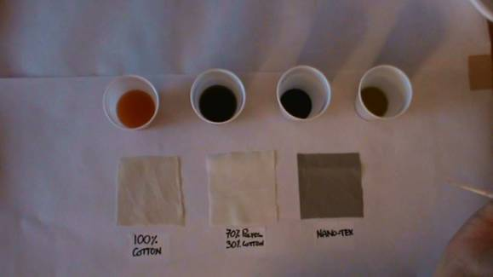הניחו את שלושת פיסות הבד בשורה. בצד שמאל בד הכותנה, באמצע הבד הסינתטי למחצה, ובצד ימין הבד של ננו-טקס. הניחו פתק המציין את סוג הבד מתחת כל פיסה, כמודגם בתמונה:

קבעו את הסדר שבו תרטיבו את הבדים ורשמו אותו:

נוזל מס' 2

________

נוזל סמיך מס' 2

_________

נוזל סמיך מס' 1

_________

נוזל מס' 1

_______

**בעזרת פיפטה, הזליפו טיפה מכל נוזל שנבדק על כל אחת מפיסות הבד. בעזרת כף או כלי אחר, מרחו מעט מכל נוזל סמיך שנבדק על כל אחת מפיסות הבד. באזור נקי של הבד, הכתימו אותו בטוש.**

**כדי להשוות בין הבדים יש לקבוע זמן חשיפה לגורם המכתים (לדוגמה 5 דקות). ציינו את משך החשיפה בטבלה המצורפת.**

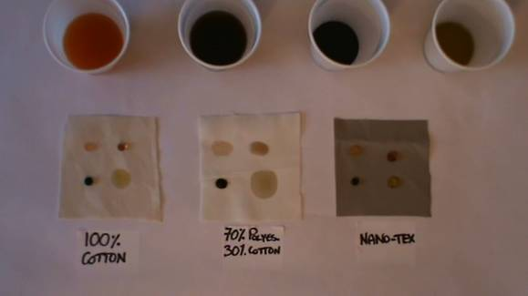

**בחלוף זמן החשיפה, ספגו בעדינות את הנוזלים מהבד במגבון נייר. את הנוזלים הסמיכים הסירו מן הבדים בעזרת מטלית לחה. היזהרו שלא לערבב בין הנוזלים.**

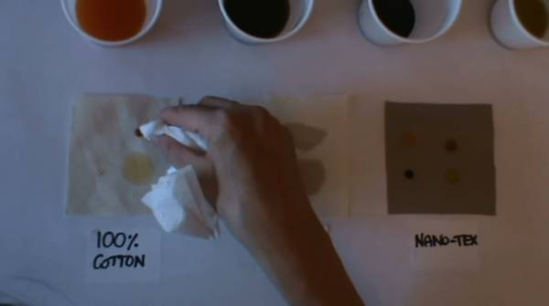

**הערה:**

**יש לשמור את כל החומרים שנבדקו לבדיקות נוספות.**

12) רשמו את התצפיות בטבלה שלפניכם. בכל משבצת התייחסו לשני היבטים של תגובת הבד – ספיגה והכתמה. כל היבט ידורג באחת משלוש דרגות, כך:

**נספג:** כלל לא, קצת, במידה רבה  
**הוכתם:** כלל לא, קצת, במידה רבה

|  |  |  |  |  |  |
| --- | --- | --- | --- | --- | --- |
|  | **משך חשיפה _____ שניות (מלאו)** | | | | |
| **חומר \ נוזל שנבחר** | **1**  **נוזל מס' 1 (דוגמה: מיץ)** | **2**  **נוזל מס' 2** | **3**  נוזל סמיך מס' 1 (דוגמה: חרדל) | **4**  **נוזל סמיך מס' 2** | **טוש** |
| **בד כותנה** |  |  |  |  |  |
| **בד סינתטי למחצה** |  |  |  |  |  |
| **ננו-טקס** |  |  |  |  |  |

13) האם מצאתם הבדלים בין הבדים? פרטו.

______________________________________________________________________________________________________________________________________

14) האם הצלחתם להסיר את כל הכתמים מבד הננו-טקס? פרטו.

______________________________________________________________________________________________________________________________________

**שלב 2 – "אפקט הלכלוך"**

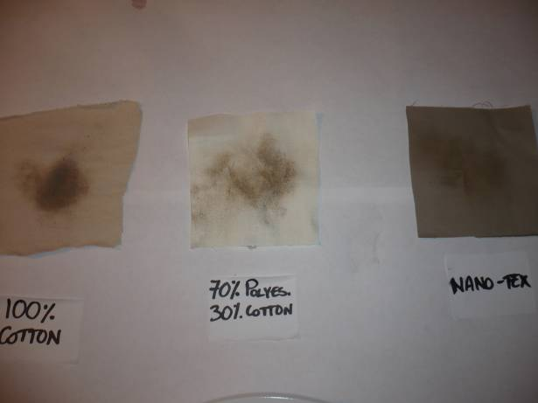בשלב זה נשתמש באדמה להשוואה בין הבד מתוצרת ננו-טקס ובין בד כותנה רגיל ובד סינתטי למחצה.

**קחו שלוש פיסות יבשות ונקיות, אחת מכל סוג של בד, ושימו מעט אדמה במרכזה של כל אחת מהן. קפלו את הבד ושפשפו אותו, ואחר כך פתחו כל פיסה, הסירו ממנה את האדמה והתבוננו.**

**הערה:**

**יש לשמור את כל החומרים הנבדקים לצורך בדיקות נוספות.**

15) כל הבדים התלכלכו באותה מידה ובאותו אופן? תארו כיצד.

______________________________________________________________________________________________________________________________________

**כעת נסו לנקות את פיסות הבד בידיכם**

16) הצלחתם לנקות את הבדים? האם יש הבדל מובהק בין סוגי הבד? אם כן, איזה בד היה הכי קל לניקוי?

______________________________________________________________________________________________________________________________________

17) האם פיסת בד כלשהי התנקתה לחלוטין, כאילו מעולם לא הוכתמה?

______________________________________________________________________________________________________________________________________

**שלב 3 – "מידת ההתנקות"**

בדיקה של קלות הניקוי

**עכשיו נסו לנקות במים וסבון את שלושת הבדים שהוכתמו בשלב 1 ו-2.**

18) האם כל הבדים מתנקים? אם רק אחד או שניים מהם, איזה?

___________________________________________________________________

19) איזה בד הכי קל לניקוי?

___________________________________________________________________

20) האם יש סוג של כתם (או כמה) שאינו יורד מפיסות הננו-טקס? איזה? מדוע אין הכתמים האלה מתנקים לדעתכם?

___________________________________________________________________

**איך זה עובד?** הבד המהונדס של ננו-טקס מחקה את אפקט הלוטוס. האפקט מושג באמצעות אינספור זיפים, כעין ריסים, קטנטנים המכסים את סיבי הבד. אין כאן שימוש בציפוי על פני השטח (שכביסה והזעה עלולות לפגום בו), אלא בסיבים המהונדסים ברמת הננו. החומר המתקבל הוא סופרהידרופובי, כפי שניתן לראות על פי זווית המגע המוצגת באיור מס' 3.

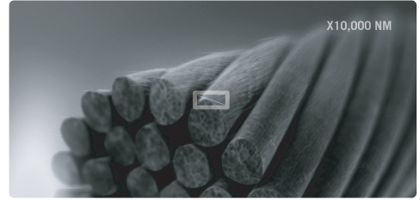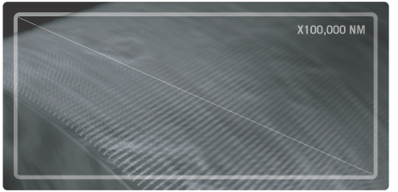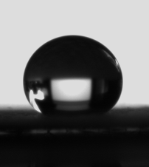

NANO-TEX

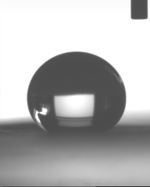

LOTUS

* תמונה ובה נראית זווית המגע של עלה לוטוס מוצגת בצד ימין להשוואה.

**איור מס' 3 –** תמונה ברזולוציה גבוהה של בד מתוצרת ננוטקס (תמונה: Nano-Tex Inc., זכויות יוצרים Nano-Tex Inc). בצד ימין, תמונות המציגות את זוויות המגע של בד מתוצרת ננו-טקס ושל עלה של צמח הלוטוס (התמונות באדיבות iNANO, אוניברסיטת ארהוס, Creative Commons Attribution ShareAlike 3.0)

מבני הננו שעל פני השטח דוחים את טיפות המים (וטיפות של נוזלים אחרים גם כן) והם הסיבה לתופעת הניקוי העצמי.

כשטיפת מים מתגלגלת על פני הגופיף המזהם, היא מסירה אותו מהעלה, שלא כמו טיפה המחליקה על פני השטח ומשאירה את המזהמים במקומם (**איור מס' 4**).

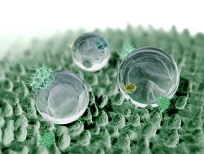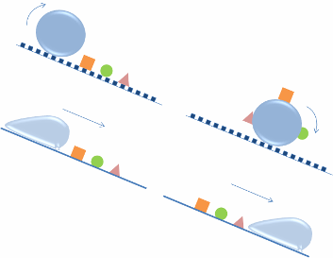

**איור מס' 4 –** למעלה, תרשים המתמצת את הקשר בין חספוס של משטח ובין ניקוי עצמי. הטיפה הכדורית, שבחלק העליון של האיור, סוחפת את הלכלוך בגלל אפקט הלוטוס.  
למטה, ייצוג גרפי של מזהמים וטיפות מים על עלה לוטוס (תמונה: ויליאם ת'יילייק,Wiki commons, Creative Commons ShareAlike 3.0)

21) מה אתם מסיקים מחלק 2 של הניסוי?

_________________________________________________________________________________________________________________________________________________________________________________________________________

22) איזה יישומים יכולים להיות לחומרים המהונדסים באמצעות ננוטכנולוגיה? **נמקו. (השוו בין תשובותיכם ודונו בהן עם חבריכם לכיתה)**

______________________________________________________________________________________________________________________________________

**צפו עם המורה בסרטון** NANOYOU סרטון מס' 4: אפקט הננו- חלק שני.

בסרטון זה תראו משטח מהונדס מסיליקון נקבובי. חומר זה נמצא כעת בפיתוח במעבדות מרכז iNANO של אוניברסיטת ארהוס בדנמרק. הוא מחקה את תכונותיו של עלה הלוטוס.

דברו עם המורה על יישומים שבהם תכונות אלו יכולות להביא תועלת.

**קרדיט:**

ניסוי זה מבוסס בחלקו על הניסוי המתואר באתר ipse (תחת Programs>Applications Activity) בדף זה: <http://mrsec.wisc.edu/Edetc/IPSE/educators/nanoTex.html>.

**תודות:**

אנחנו מודים לחברת Nano-Tex, Inc. על שסיפקה לנו באדיבותה פיסה מתוצרתה (בד חסין להכתמה והרטבה), ותמונות של חומר זה.

מחבר הפרק מבקש להודות לאנטון רסין (iNANO, אוניברסיטת ארהוס, דנמרק) על דוגמית הסיליקון הנקבובי שסיפק, המוצגת בסרטונים שביחידה זו.